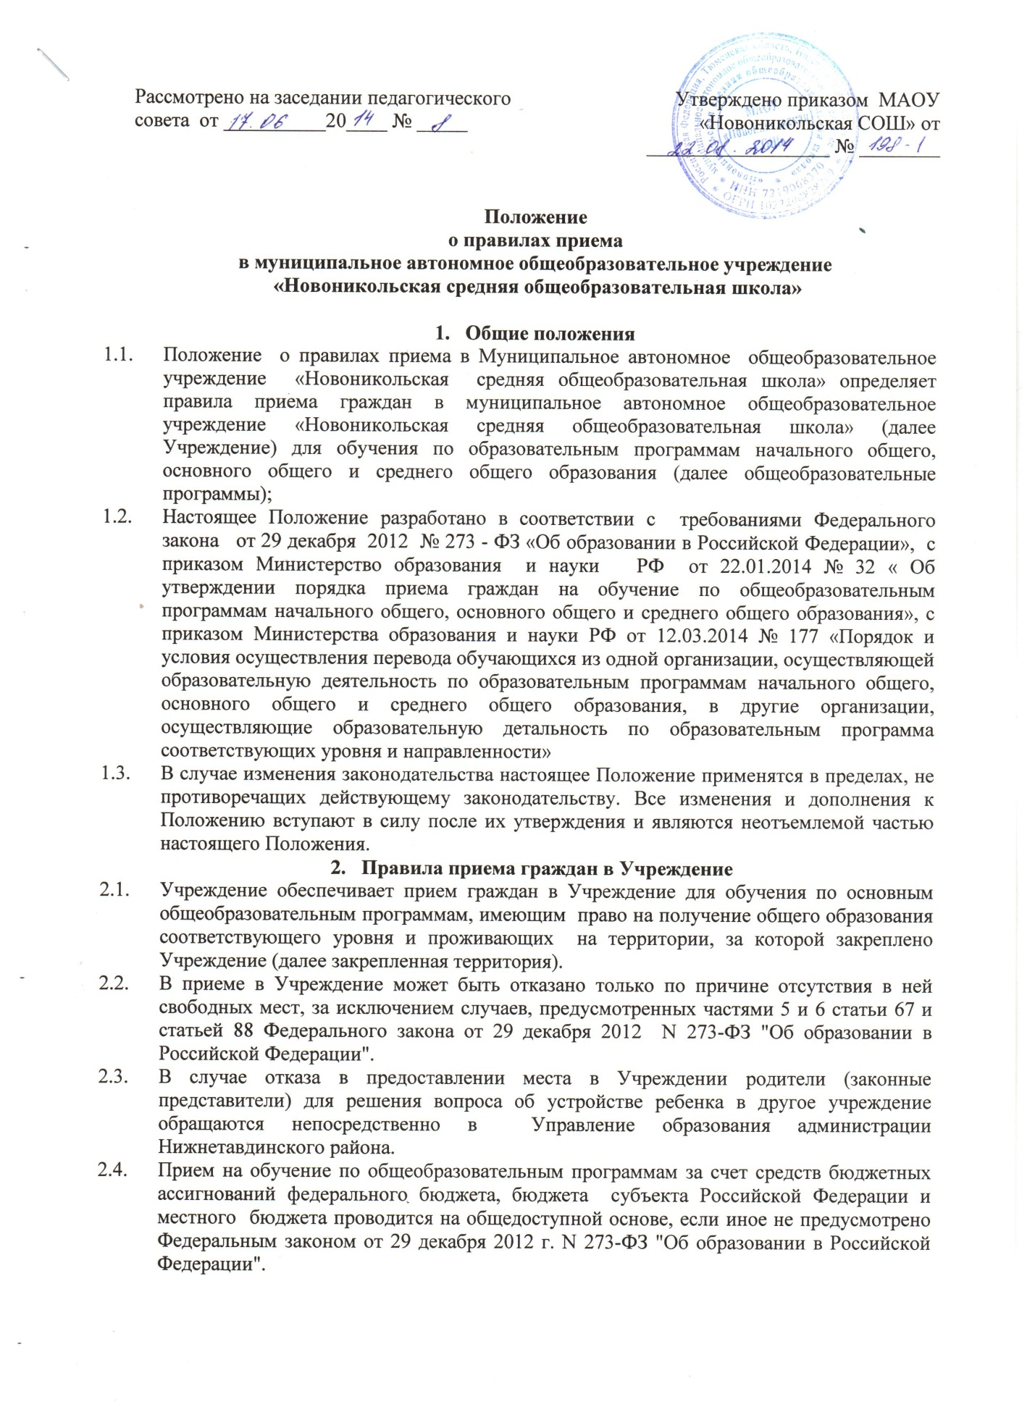

* 1. Учреждение знакомит поступающего и (или) его родителей (законных представителей) со своим Уставом, с лицензией на осуществление образовательной деятельности, со свидетельством о государственной аккредитации Учреждения, с образовательными программами и другими документами, регламентирующими организацию и осуществление образовательной деятельности, права и обязанности обучающихся.
  2. Учреждение с целью проведения организованного приема граждан в первый класс размещает на информационном стенде, на официальном сайте в сети "Интернет", в средствах массовой информации (в том числе электронных) информацию о:
* количестве мест в первых классах не позднее 10 календарных дней с момента издания распорядительного акта о закрепленной территории;
* наличии свободных мест для приема детей, не проживающих на закрепленной территории, не позднее 1 июля.
  1. Прием граждан в Учреждение осуществляется по личному заявлению родителя (законного представителя) ребенка при предъявлении оригинала документа, удостоверяющего личность родителя (законного представителя), либо оригинала документа, удостоверяющего личность иностранного гражданина и лица без гражданства в Российской Федерации в соответствии со [статьей 10](consultantplus://offline/ref=F5F6D996025FECEAD781AA8D7B425DE995B7AAAEC99571CB65F316D201FF5D07443669BC41CBA894QCbAK) Федерального закона от 25 июля 2002 г. N 115-ФЗ "О правовом положении иностранных граждан в Российской Федерации".
  2. Учреждение может осуществлять прием указанного заявления в форме электронного документа с использованием информационно-телекоммуникационных сетей общего пользования.

В заявлении родителями (законными представителями) ребенка указываются

следующие сведения:

а) фамилия, имя, отчество (последнее - при наличии) ребенка;

б) дата и место рождения ребенка;

в) фамилия, имя, отчество (последнее - при наличии) родителей (законных представителей) ребенка;

г) адрес места жительства ребенка, его родителей (законных представителей);

д) контактные телефоны родителей (законных представителей) ребенка.

Примерная форма заявления размещается Учреждением на информационном стенде и

(или) на официальном сайте Учреждения в сети "Интернет".

Для приема в Учреждение:

* родители (законные представители) детей, проживающих на закрепленной территории, для зачисления ребенка в первый класс дополнительно предъявляют оригинал свидетельства о рождении ребенка или документ, подтверждающий родство заявителя, свидетельство о регистрации ребенка по месту жительства или по месту пребывания на закрепленной территории или документ, содержащий сведения о регистрации ребенка по месту жительства или по месту пребывания на закрепленной территории;
* родители (законные представители) детей, не проживающих на закрепленной территории, дополнительно предъявляют свидетельство о рождении ребенка;
* родители (законные представители) детей, являющихся иностранными гражданами или лицами без гражданства, дополнительно предъявляют документ, подтверждающий родство заявителя (или законность представления прав ребенка), и документ, подтверждающий право заявителя на пребывание в Российской Федерации;
* иностранные граждане и лица без гражданства все документы представляют на русском языке или вместе с заверенным в установленном порядке переводом на русский язык.

Копии предъявляемых при приеме документов хранятся в Учреждении на время обучения ребенка.

* 1. Родители (законные представители) детей имеют право по своему усмотрению представлять другие документы.
  2. Зачисление учащегося в Учреждение в порядке перевода оформляется приказом руководителя Учреждения (уполномоченного им лица) в течение трех рабочих дней после приема заявления (с указанием даты зачисления и класса) и следующих документов:

- личное дело учащегося;

- документы, содержащие информацию об успеваемости учащегося в текущем учебном году (выписка из классного журнала с текущими отметками и результатами промежуточной аттестации), заверенные печатью исходной организации и подписью ее руководителя (уполномоченного им лица).

2.11. Учреждение при зачислении обучающегося, отчисленного из исходной организации, в течение двух рабочих дней с даты издания приказа, о зачислении обучающегося в порядке перевода письменно уведомляет исходную организацию о номере и дате приказа о зачислении учащегося в Учреждение.

2.12. Прием в Учреждение для получения среднего общего образования осуществляется на основании заявлений учащихся установленной формы, и аттестата об основном общем образовании установленного образца.

2.13. Требование предоставления других документов в качестве основания для приема детей в Учреждение не допускается.

2.14. Факт ознакомления родителей (законных представителей) ребенка с лицензией на осуществление образовательной деятельности, свидетельством о государственной аккредитации Учреждения, Уставом Учреждения фиксируется в заявлении о приеме и заверяется личной подписью родителей (законных представителей) ребенка.

2.15. Подписью родителей (законных представителей) ребенка фиксируется также согласие на обработку их персональных данных и персональных данных ребенка в порядке, установленном законодательством Российской Федерации.

2.16. Прием заявлений в первый класс Учреждения для граждан, проживающих на закрепленной территории, начинается не позднее 1 февраля и завершается не позднее 30 июня текущего года.

2.17. Зачисление в Учреждение оформляется приказом руководителя Учреждения в течение 7 рабочих дней после приема документов.

2.18. Для детей, не проживающих на закрепленной территории, прием заявлений в первый класс начинается с 1 июля текущего года до момента заполнения свободных мест, но не позднее 5 сентября текущего года.

2.19. Учреждение, закончив прием в первый класс всех детей, проживающих на закрепленной территории, осуществляют прием детей, не проживающих на закрепленной территории, ранее 1 июля.

2.20. График приема документов: понедельник - пятница, с 09 час.00 мин. до 17 час. 00 мин., (обед с 12 час.00 мин. До 13 час. 00 мин.).

2.21. При приеме на свободные места детей, не проживающих на закрепленной территории, преимущественным правом обладают дети граждан, имеющих право на первоочередное предоставление места в Учреждении в соответствии с законодательством Российской Федерации и нормативными правовыми актами субъектов Российской Федерации.

2.22. Дети с ограниченными возможностями здоровья принимаются на обучение по адаптированной основной общеобразовательной программе только с согласия их родителей (законных представителей) и на основании рекомендаций психолого-медико-педагогической комиссии.

2.23. Документы, представленные родителями (законными представителями) детей, регистрируются в журнале приема заявлений установленного образца. После регистрации заявления родителям (законным представителям) детей выдается расписка в получении документов, содержащая информацию о регистрационном номере заявления о приеме ребенка в Учреждение, о перечне представленных документов. Расписка заверяется подписью должностного лица Учреждения , ответственного за прием документов, и печатью Учреждения.

2.24. Приказы о приеме детей на обучение размещаются на информационном стенде Учреждения в день их издания.

2.25. На каждого ребенка, зачисленного в Учреждение, заводится личное дело, в котором хранятся все сданные документы.

**Приложение 1**

Директору МАОУ «Новоникольская СОШ»

____________________________________

(указывается фамилия, имя, отчество директора)

____________________________________

(указывается фамилия, имя, отчество заявителя)

____________________________________,

проживающего по адресу:______________

____________________________________

____________________________________

телефон:____________________________

**ЗАЯВЛЕНИЕ**

Прошу зачислить в ________ класс моего ребенка: ____________________________________________________________________________,

(фамилия, имя, отчество ребенка)

указываю следующие сведения о ребенке:

1. дата рождения «_____»_________________ ________ года;
2. место рождения ___________________________________________________________

____________________________________________________________________________;

1. фамилия, имя, отчество родителей (законных представителей)

_____________________________________________________________________________

____________________________________________________________________________;

1. адрес места жительства ребенка, его законных представителей: __________________

____________________________________________________________________________

____________________________________________________________________________;

1. контактные телефоны родителей (законных представителей) ребенка:

_____________________________________________________________________________

Ознакомлен с:

- лицензией на осуществление образовательной деятельности;

- свидетельством о государственной аккредитации;

- основными образовательными программами;

- учебным планом;

- с аннотациями к рабочим программам учебных предметов;

- с правилами внутреннего распорядка учащихся;

- с Положением о порядке и основании перевода, отчисления и восстановления учащихся.

«____» _______________20____г. ___________________

(подпись)

Даю согласие на обработку и использование моих персональных данных (ФИО, дата, место рождения, сведения о гражданстве, паспортные данные, сведения об образовании, сведения о месте работы, сведения о социальных льготах, адрес фактического места жительства, адрес по прописке, номера личных телефонов, информация о страховом пенсионном свидетельстве, информация об идентификационном номере налогоплательщика, и т.п.) и моего ребенка (ФИО, дата, место рождения, сведения о гражданстве, паспортные данные, сведения об образовании, сведения о воинской обязанности, сведения о социальных льготах, информация о страховом пенсионном свидетельстве, информация об идентификационном номере налогоплательщика, и т.п.), Муниципальным автономным общеобразовательным учреждением « Новоникольская средняя общеобразовательная школа», в целях определенных Уставом школы, предоставленных мной в процессе обучения моего ребенка в школе и размещение их в федеральной базе данных и базе данных субъектов Российской Федерации, в которые вводятся данные об участниках единого государственного экзамена и о результатах единого государственного экзамена, в базе данных Школы, различными способами: в том числе путем осуществления автоматизированного анализа персональных данных, передачи в Управление образования Нижнетавдинского района, Департамент образования и науки Тюменской области без ограничения срока действия.

Я проинформирован(а), что под обработкой персональных данных понимаются действия (операции) с персональными данными в рамках выполнения Федерального закона от 27.07.2006 г. № 152-ФЗ «О персональных данных», а конфиденциальность персональных данных соблюдается операторами в соответствии с требованиями законодательства Российской Федерации. Настоящее согласие может быть отозвано мной в письменной форме за 60 (шестьдесят) дней до прекращения действия согласия.

«____» _______________20____г. ___________________ _______________________________

(подпись) (расшифровка подписи)

**Приложение 2.**

**ЖУРНАЛ**

**регистрации заявлений о приеме в образовательное учреждение граждан, не зарегистрированных (зарегистрированных) на закрепленной территории**

|  |  |  |  |  |  |  |  |  |  |  |  |
| --- | --- | --- | --- | --- | --- | --- | --- | --- | --- | --- | --- |
| № п/п | Дата подачи заявления | Ф.И.О. родителя | Ф.И.О. ребенка | Класс | Документы, представленные  для поступления в школу | | | | Подпись работника, принявшего документы | Номер и дата расписки  о регистрационном номере заявления и перечне представленных документов | Подпись родителя |
| Регистрационный номер заявления | Свидетельство о рождении ребенка | Справка  о регистрации по месту жительства | Иные документы |
|  |  |  |  |  |  |  |  |  |  |  |  |

**Приложение 3.**

Директору МАОУ «Новоникольская СОШ»

_____________________________

(указывается фамилия, имя, отчество директора)

ЗАЯВЛЕНИЕ.

|  |  |  |  |  |  |  |  |  |  |  |  |  |  |  |  |  |  |  |  |  |  |  |  |  |
| --- | --- | --- | --- | --- | --- | --- | --- | --- | --- | --- | --- | --- | --- | --- | --- | --- | --- | --- | --- | --- | --- | --- | --- | --- |
| Я, |  |  |  |  |  |  |  |  |  |  |  |  |  |  |  |  |  |  |  |  |  |  |  |  |
|  |  |  |  |  |  |  |  |  |  |  |  |  |  |  |  |  |  |  |  |  |  |  |  |
|  |  |  |  |  |  |  |  |  |  |  |  |  |  |  |  |  |  |  |  |  |  |  |  |
|  |  |  |  |  |  |  |  |  |  |  |  |  |  |  |  |  |  |  |  |  |  |  |  |
|  |  |  |  |  |  |  |  |  |  |  |  |  |  |  |  |  |  |  |  |  |  |  |  |

|  |  |  |  |  |  |  |  |  |  |  |  |  |  |  |  |  |  |  |
| --- | --- | --- | --- | --- | --- | --- | --- | --- | --- | --- | --- | --- | --- | --- | --- | --- | --- | --- |
| Дата рождения: |  |  | . |  |  | . |  |  |  |  |  |  |  |  |  |  |  |  |

|  |  |  |  |  |  |  |  |  |  |  |  |  |  |  |  |  |  |  |  |  |  |  |  |  |
| --- | --- | --- | --- | --- | --- | --- | --- | --- | --- | --- | --- | --- | --- | --- | --- | --- | --- | --- | --- | --- | --- | --- | --- | --- |
| Место рождения: | | | | | |  |  |  |  |  |  |  |  |  |  |  |  |  |  |  |  |  |  |  |
|  |  |  |  |  |  |  |  |  |  |  |  |  |  |  |  |  |  |  |  |  |  |  |  |  |

|  |  |  |  |  |  |  |  |  |  |  |  |  |  |  |  |  |  |  |  |  |  |  |  |  |
| --- | --- | --- | --- | --- | --- | --- | --- | --- | --- | --- | --- | --- | --- | --- | --- | --- | --- | --- | --- | --- | --- | --- | --- | --- |
| Фамилия, имя, отчество родителей (законных представителей): | | | | | | | | | | | | | | | | | | | | | | | | |
|  |  |  |  |  |  |  |  |  |  |  |  |  |  |  |  |  |  |  |  |  |  |  |  |  |
|  |  |  |  |  |  |  |  |  |  |  |  |  |  |  |  |  |  |  |  |  |  |  |  |  |
|  |  |  |  |  |  |  |  |  |  |  |  |  |  |  |  |  |  |  |  |  |  |  |  |  |

Адрес моего места жительства:

|  |  |  |  |  |  |  |  |  |  |  |  |  |  |  |  |  |  |  |  |  |  |  |  |  |
| --- | --- | --- | --- | --- | --- | --- | --- | --- | --- | --- | --- | --- | --- | --- | --- | --- | --- | --- | --- | --- | --- | --- | --- | --- |
|  |  |  |  |  |  |  |  |  |  |  |  |  |  |  |  |  |  |  |  |  |  |  |  |  |

Адрес жительства родителей (законных представителей):

|  |  |  |  |  |  |  |  |  |  |  |  |  |  |  |  |  |  |  |  |  |  |  |  |  |
| --- | --- | --- | --- | --- | --- | --- | --- | --- | --- | --- | --- | --- | --- | --- | --- | --- | --- | --- | --- | --- | --- | --- | --- | --- |
|  |  |  |  |  |  |  |  |  |  |  |  |  |  |  |  |  |  |  |  |  |  |  |  |  |

|  |  |  |  |  |  |  |  |  |  |  |  |  |  |  |  |  |  |  |  |  |  |  |  |  |
| --- | --- | --- | --- | --- | --- | --- | --- | --- | --- | --- | --- | --- | --- | --- | --- | --- | --- | --- | --- | --- | --- | --- | --- | --- |
|  |  |  |  |  |  |  |  |  |  |  |  |  |  |  |  |  |  |  |  |  |  |  |  |  |

Контактный телефон:

|  |  |  |  |  |  |  |  |  |  |  |  |  |  |  |  |  |  |  |  |  |  |  |  |  |
| --- | --- | --- | --- | --- | --- | --- | --- | --- | --- | --- | --- | --- | --- | --- | --- | --- | --- | --- | --- | --- | --- | --- | --- | --- |
|  |  |  |  |  |  |  |  |  |  |  |  |  |  |  |  |  |  |  |  |  |  |  |  |  |

Контактные телефоны родителей (законных представителей):

|  |  |  |  |  |  |  |  |  |  |  |  |  |  |  |  |  |  |  |  |  |  |  |  |  |
| --- | --- | --- | --- | --- | --- | --- | --- | --- | --- | --- | --- | --- | --- | --- | --- | --- | --- | --- | --- | --- | --- | --- | --- | --- |
|  |  |  |  |  |  |  |  |  |  |  |  |  |  |  |  |  |  |  |  |  |  |  |  |  |

прошу зачислить в 10 общеобразовательный класс (в 10 класс с внутригрупповой профилизацией в общеобразовательную группу):

Ознакомлен с: лицензией на осуществление образовательной деятельности; свидетельством о государственной аккредитации; основными образовательными программами; учебным планом; с аннотациями к рабочим программам учебных предметов; с правилами внутреннего распорядка учащихся; с Положением о порядке и основании перевода, отчисления и восстановления учащихся.

«____» _______________20____г. ___________________

(подпись)

Ознакомлен(а) с выбором ребенка организации, осуществляющей образовательную деятельность, формой получения образования, также с лицензией на осуществление образовательной деятельности, свидетельством о государственной аккредитации, основными образовательными программами, учебным планом, с аннотациями к рабочим программам учебных предметов, с правилами внутреннего распорядка учащихся, с Положением о порядке и основании перевода, отчисления и восстановления учащихся.

«____» _______________20____г. ___________________ _______________________________

(подпись) (расшифровка подписи)